Tisztelt Lakosaink és Egyeztető Partnereink!

Kunfehértó településfejlesztési és településrendezési dokumentumai jóváhagyás előtt állnak, Képviselő-testületünk 2016. februárban napirendre tűzi elfogadásukat. Előtte azonban kezelni szükséges egy térképhibából eredő szabályozási tervi problémát az alábbiak szerint.
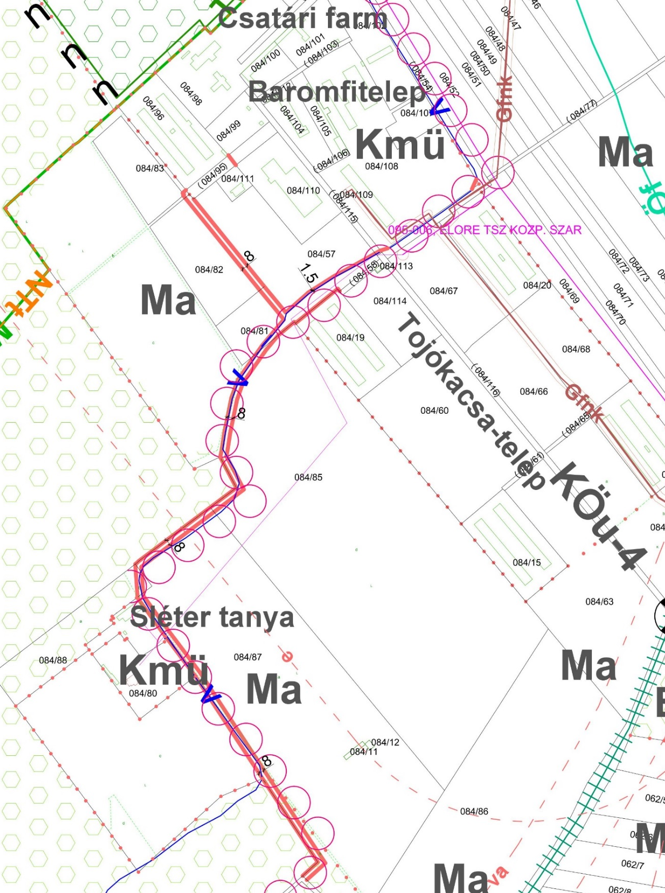
Az Iskola utca külterületi végén lévő mezőgazdasági majorövezetben több telek közterületi megközelítése megoldatlan. Az állami nyilvántartási térkép ugyan közutakat jelöl a majoron belül, de az ingatlan-nyilvántartás szerint az utak nagyrészt magántulajdonban vannak. A térképi hiba folytán a szabályozási terv nem lehetett szakszerű, ezért pótlólag ki kell jelölni egy kerülőutat, amit önkormányzatunk közútként lejegyezhet. A kérdéses szakaszon a már megépült ivóvízvezetéket is közterületsáv kijelölésével tesszük védettebbé. A változásokat a mellékelt rajzon mutatjuk be (szabályozási vonalak kerültek bejegyzésre).
Kérem közöljék esetleges ellenvéleményüket, kifogásaikat az új közutak kijelöléséről annak érdekében, hogy Önkormányzatunk megalapozott döntést hozhasson róluk.
A 2015. augusztusban Partnerségi véleményezésre bocsátott és a beérkezett vélemények szerint korrigált tervanyag egyebekben változatlanul kerül előterjesztésre, anyagai továbbra is megtekinthetők a http://www.ujleptekbt.hu/tervanyag/kunfeherto/folyamatban/ web-oldalon.

Lakosainktól, Egyeztető Partnereinktől 2016. február 5-ig várjuk a kiegészítő tervrajzról szóló véleményeket elektronikusan (muszaki@kunfeherto.hu), postán (6413 Kunfehértó, Szabadság tér 8.) vagy személyesen (Kunfehértó Község Polgármesteri Hivatal műszaki iroda).

Huszár Zoltán
polgármester

